Муниципальное автономное дошкольное образовательное учреждение
детский сад № 26 г. Ивделя

Тема: «Никто не забыт и ничто не забыто!»

Проект
(краткосрочный)
по патриотическому воспитанию старших дошкольников

Разработчик: Чеклецова Т.В., воспитатель 1КК

г. Ивдель, 2018 г.

Актуальность темы:
Существует общепринятое мнение о том, что процесс воспитания патриотизма необходимо начинать в дошкольном возрасте. В.А. Сухомлинский писал: «Сердцевина человека - любовь к Отечеству - закладывается в детстве. Упрочение этой сердцевины теснейшим образом связано с чувствами, с эмоциональными переживаниями, ибо ребенок, подросток познает мир не только разумом, но и сердцем. В детстве и отрочестве особенно глубоким и непосредственным является одухотворение сердца добром, нравственной красотой, правдой…».
Патриотическое воспитание детей является одной из основных задач дошкольного образовательного учреждения. Именно в этот период происходит формирование духовно-нравственной основы ребенка, эмоций, чувств, мышления, социальная адаптация в обществе, начинается процесс осознания себя в окружающем мире. В этом возрасте образы воспитания очень ярки и сильны, поэтому они остаются в памяти ребенка надолго, а иногда и на всю жизнь, что очень важно в воспитании гражданственности и патриотизма.
Как отмечают ученые-исследователи, что по мере взросления у детей начинает формироваться так называемый «родничок героизма», требующий реализации. Именно поэтому тема патриотического воспитания подрастающего поколения является по нашему глубокому убеждению, самой актуальной на сегодняшний день.
В нашем детском саду, мы стремимся формировать у своих воспитанников патриотическое сознание, через знакомство с героическим наследием своего города и в целом страны. Многолетняя работа, в данном направлении позволила выбрать наиболее понятные и актуальные для данной темы образовательно-воспитательные блоки. В итоге был разработан и принят совместно с родителями и инициативной группой вариант перспективного плана по гражданско-патриотическому воспитанию старших дошкольников
Наша работа по героико-патриотическому воспитанию детей, основывается на «Программе от рождения до школы» Н.Е. Веракса, Т.С. Комаровой, М.А. Васильевой.
Проблема: нравственно - патриотическое воспитание детей дошкольного возраста посредством приобщения к национальным традициям, культуре, истории своей малой Родины.
Гипотеза: работа с детьми дошкольного возраста по приобщению к национальным традициям культуре и истории поможет воспитать у них нравственно - патриотические ценности, которыми дети будут руководствоваться в своей дальнейшей жизни.
Цель проекта: Создание условий для нравственно-патриотического воспитания детей старшего дошкольного возраста через приобщение к историческому наследию своей Родины.
Задачи:
Обучающие:
• Способствовать осознанию детьми подвига, совершенного народом;
• Закреплять имеющиеся знания о Великой Отечественной войне;
• Расширять представления детей о тех, кто защищал нашу Родину: мужчины, женщины, дети;
Развивающие:
• развивать самостоятельность в создании игровой среды, в соблюдении правил и норм, поведения в игре;
• Продолжать работу по обогащению словаря, развивать диалогическую речь, навыки коллективного общения;

Воспитательные:
• Воспитывать уважительное отношение к истории нашей страны, к ветеранам, людям военных профессий, как к защитникам Родины;
• Воспитывать нравственные качества: дружбу, самостоятельность, патриотизм, любовь к родному городу.

Участники проекта: дети подготовительной группы, родители, педагоги, социальные партнёры.

Предполагаемый результат:
• Осознание детьми значения победы нашего народа в Великой
Отечественной войне;
• Развитие духовно-богатой личности ребенка, как активного участника
проекта;
• Создание благоприятных условий для саморазвития ребенка;
• Повышение заинтересованности родителей в формировании у детей представлений о Великой Отечественной войне.

Методы проекта:
- Беседы, просмотр презентаций.
- Экскурсии.
- Чтение и прослушивание литературных, музыкальных произведений (стихов, сказок, рассказов, былин, песен).
- Игры.
- Музыкально-патриотический праздник.
- Творческая деятельность детей, самостоятельная и с родителями.
- Взаимодействие с социумом (экскурсии в музей, библиотеку).

Этапы реализации проекта:
Подготовительный;
Основной;
Заключительный.

Подготовительный этап:
- Определение инициативной группой темы, цели и задач, содержания проекта, прогнозирование результата;
- Обсуждение проекта с родителями и инициативной группой, выявление возможностей, средств, необходимых для реализации проекта, определение содержания деятельности всех участников проекта;
- Составление плана мероприятий;
- Беседа с детьми о проекте;
- Подбор художественной литературы по теме, обсуждение вопросов связанных с проектной деятельностью;
- Экскурсии, прогулки по знаменательным местам г. Ивделя (Алея героев, памятники, стела и т.д.)
- Подбор дидактического и наглядного материала;
- Подбор игр по теме проекта;
- Подбор мультимедийного материала;
- Привлечение родителей и социальных партнёров к проекту по теме;
- Подбор презентаций связанных с проектной деятельностью.

Основной этап реализации проекта:
- Участие в подборе информации (фотографий, иллюстраций, книг, видеороликов и т.п.) по теме проекта, иного познавательного материала;
- Участие в совместных мероприятиях (праздниках, развлечениях, экскурсиях);
- Беседы по темам: «Дети войны», «Помощь животных в годы Великой Отечественной Войны», «Герои войны», «Памятники, обелиски, вечный огонь, мемориалы участникам ВОВ», «Герои Ивдельчане в годы ВОВ»;
- Заучивание стихов о войне и т.д.;
- Просмотр презентаций;
- Целевые экскурсии (к памятникам, Алее героев, мемориалу героев ВОВ, посещение библиотеки, музея);
- Выставка рисунков;

Вид проекта: творческо-познавательный

РЕАЛИЗАЦИЯ ПРОЕКТА:
1. Экскурсии, работа с социальными партнёрами.

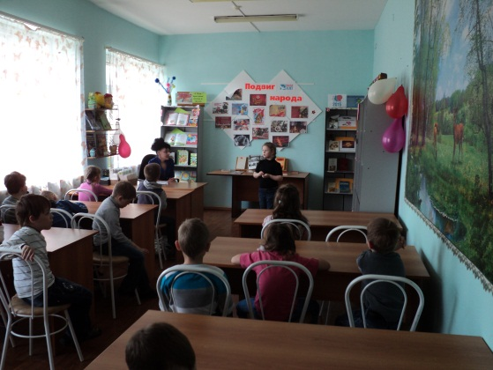
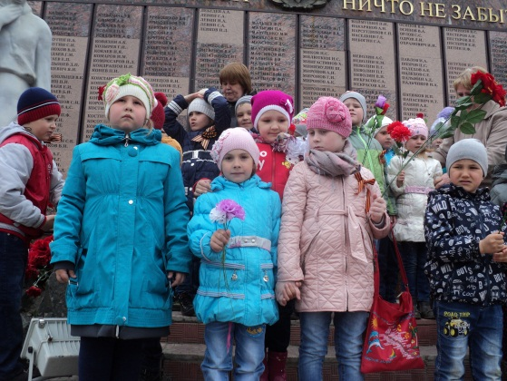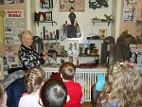
«Библиотека»
«Стела» « Музей»

2. Прослушивание песен военных лет, песни А.Филиппенко «Будем в Армии служить», А. Ермолова «Прадедушка», песен «Солнечный круг», «Мир » - музыкальная обработка Ю.Забутова.
3. Разучивание песен «Катюша», «День Победы».
4. Прослушивание Сообщения Совинформбюро о начале войны.
5. Просмотр презентации «Детям о войне».
6. Чтение художественной литературы по теме «Великая Отечественная война».
7. Рассматривание иллюстраций и репродукций картин художников о ВОВ.
8. Заучивание стихов, составление рассказов, беседы.
9.Беседы: «Что я знаю о войне? », «Дети - участники ВОВ», рассматривание репродукций по теме ВОВ.
10. Выставка рисунков

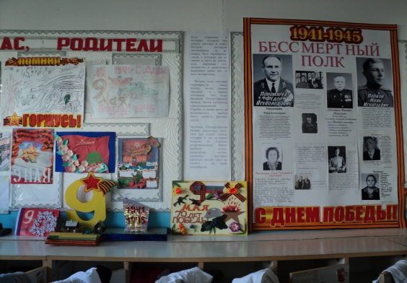
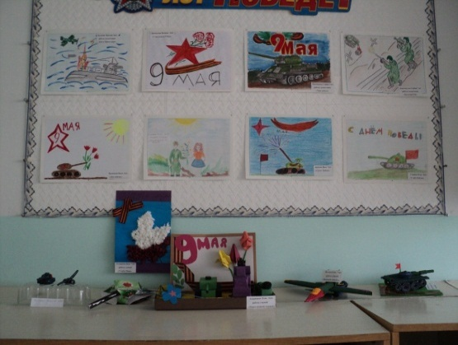
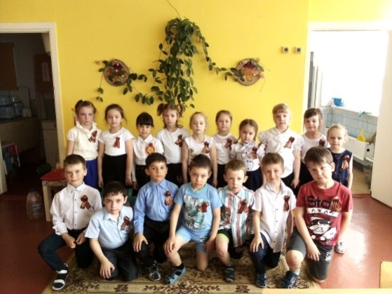
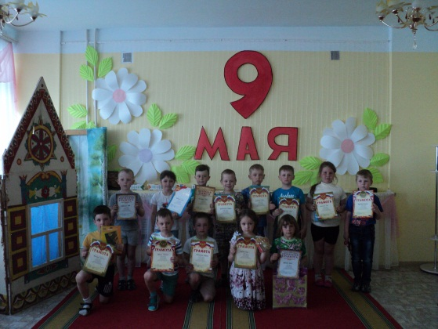

«На защите Отечества»
Праздники, выставки.

РАБОТА С РОДИТЕЛЯМИ.
- Консультации для родителей «Уроки гражданственности», «Как рассказать детям о Великой Отечественной войне» и т.д.;
-Оказание помощи в проведении выставок и праздников;
- Совместное проведение экскурсий с детьми.

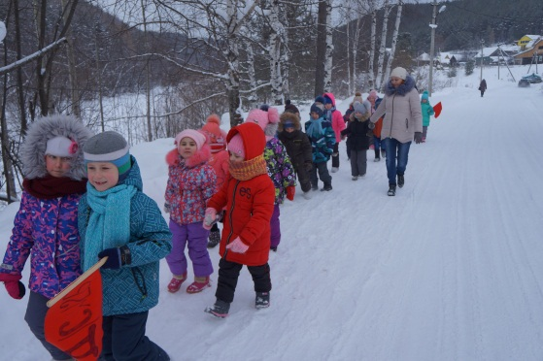
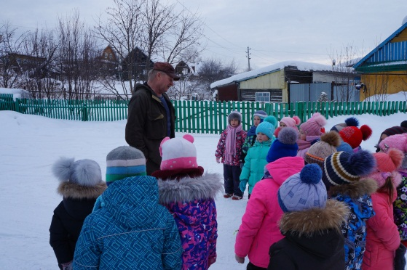

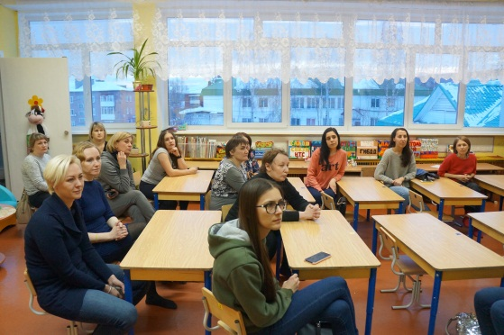
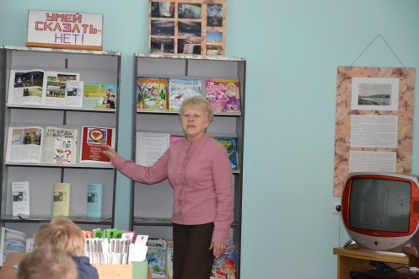

ЗАКЛЮЧИТЕЛЬНЫЙ ЭТАП:
Подведение итогов проводится в виде тематического праздника «День Победы».

Тематический праздник «День Победы»
Под торжественную, маршевую, военную музыку в зал входят девочки.
Под торжественную, маршевую музыку в зал строевым шагом входят мальчики колонной по одному, по двое, через центр расходятся по кругу и совершают круг почёта. Останавливаются четвёрками.
Ведущая: Дорогие ребята! Дорогие гости! Совсем скоро, 9 мая, вся наша страна будет отмечать славный праздник – День Победы. 73 года прошло с того дня, как наша Армия и наш народ победили фашистскую Германию. Каждый год мы отмечаем этот великий праздник. Пока мы ещё маленькие, но мы очень хотим, чтобы вы выросли смелыми, сильными людьми, достойными гражданами нашей страны, любящими свою Родину и способными в трудную минуту встать на её защиту.
Ребёнок: Много праздников мы отмечаем,
Все танцуем, играем, поём.
И красавицу осень встречаем,
И нарядную ёлочку ждём.
Но есть праздник один – самый главный.
И его нам приносит весна.
День Победы - торжественный, славный.
Отмечает его вся страна.
Исполняют песню «Будем в Армии служить» муз. Филиппенко (Сели)
Ведущая: 73 года нашей славной Победе. И мы с благодарностью вспоминаем наших воинов, защитников, отстоявших мир в жестокой битве. Всем защитникам, сегодняшним ветеранам и тем, кого с нами нет, мы обязаны тем, что живём сейчас под мирным, чистым небом. Вечная им слава! Разделить радость победы пришла в наш детский сад почётная гостья Емельянова Людмила Ивановна. Давайте поприветствуем. Людмила Ивановна не принимали участия в военных действиях, она родилась уже после войны. Но её дедушка принимал участие в военных действиях. Уважаемая Людмила Ивановна, мы рады видеть вас сегодня в этом зале и предоставляем вам слово.
Ведущая: От всего сердца мы поздравляем вас с 73 - годовщиной великой Победы и желаем здоровья, счастья и мирного неба. Примите от наших ребят праздничные поздравительные открытки (дети вручают сувениры ) Наш сегодняшний концерт мы посвящаем Дню Победы, 9 Мая! А продолжают наш концерт праздничные стихотворения!
Ребёнок: 1. Я знаю от папы, я знаю от деда:
Девятого мая пришла к нам Победа!
Победного дня весь народ ожидал,
Тот день самым радостным праздником стал!
Ребёнок: 2.Остоял народ Отчизну,
Шёл отважно в грозный бой,
Не жалели люди жизни
Для Отчизны дорогой!
Ребёнок: 3. Принесли отцы и деды
Счастье людям всей земли,
Славим в светлый День Победы,
Всех, кто в бой великий шли!
Ребёнок: 4. Когда приходит День Победы,
Звучат и музыка, и смех,
И, поздравленья принимая,
Мы поздравляем всех!
Ведущая: примите поздравления от девочек старшей группы,
танец «Журавли».
Ведущая: За время войны поэты и композиторы сочинили много хороших задушевных песен, которые любили петь солдаты в часы отдыха. Песня всегда помогала поддержать боевой дух солдат. Артисты приезжали на фронт и выступали перед бойцами, в перерывах между сражениями. Это были песни о Родине, о матери, о любимом доме.
Песня «Ягодка».
Ведущая: Победа- это мирное небо, мирная жизнь. За то, что мы сейчас с вами вместе радуемся, ликуем, смеёмся, танцуем, мы обязаны этим живым и погибшим воинам, которым посвящается сегодня этот праздник. В подарок всем присутствующим ребята подготовительной группы исполнят:
танец «Смуглянка».
Ведущая: Ребята, когда вы подрастёте, то пойдёте служить в Российскую Армию. Каким же должен быть защитник нашей Родины?
Ребёнок: 1. Очень скоро подрастём,
В армию служить пойдём.
Нужно только не лениться,
В школе хорошо учиться,
Спортом надо заниматься,
Смелым, сильным стать стараться.
Ребёнок: 2. Надо очень много знать,
Чтоб Отчизну охранять.
В море, в небе и на суше
Грамотный защитник нужен.
Он примером должен быть
И очень Родину любить.
Исполняют песню «Будем солдатами».
Ведущая: Во время войны наши солдаты отличились не только удалью, весёлым характером, но и беспримерной храбростью, героизмом и смекалкой. А какими стали их внуки? Такими же ловкими и смекалистыми? Сейчас мы посмотрим!
Аттракцион «Вперёд к флажку».
Задача участника – пробежать, не роняя мяч, между сигнальными стойками и первым взять флажок. (команда из 6 человек, последний берёт флажок, мячик передаётся друг другу)
Ведущая: А какими смелыми и бесстрашными были медсёстры, выносившие раненых прямо с поля боя, когда гремели взрывы и пули свистели над головой! Они были храбрыми и отважными.
Аттракцион «Помощь раненому».
Задача участника – пронести раненого от точки А до точки Б.
Командная игра.
Ведущая: (вполголоса)
Горит дрожащая свеча.
Не дунь на пламя сгоряча.
А ты, волшебный огонёк,
О чём бы нам поведать мог?
Посмотрите, дети, на горящую свечу. Видите огонёк пламени? Где ещё вы могли смотреть на пламя и думать о чём-то таинственном, важном? (дети отвечают) Но есть огонь, который вызывает у людей особые чувства и особые воспоминания. Это огонь на могиле Неизвестного солдата. Много таких могил на нашей земле. В этих могилах похоронены останки солдат, погибших на поле битвы во время войны. У кремлёвской стены в Москве захоронен прах одного из таких солдат. Поэтому на надгробном камне написано: «Имя твоё неизвестно. Подвиг твой бессмертен». Эта надпись означает, что люди всегда будут помнить, что погибшие солдаты защищали Родину, своих родных и близких, своих детей и внуков. В честь победы над фашизмом горит Вечный огонь, чтобы люди не забыли о подвигах наших героев.
Исполняют песню «Вечный огонь».
С болью в душе мы скорбим о тех, кто не вернулся с поля боя. Минутой молчания почтим их память, и каждый в душе поблагодарит их за тот счастливый мир, в котором мы живём.
Минута молчания
Ведущая: Да здравствует Родина наша большая!
Да здравствует Армия наша родная!
Да здравствует счастье народа!
Да здравствует мир и свобода!
Троекратное: Дети - Ура! Ура! Ура!
Ведущая: Дню Победы…
Дети: Ура!
Исполняют песню «Мир » музыкальная обработка Ю. Забутова.
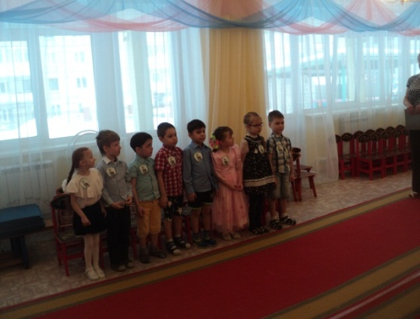
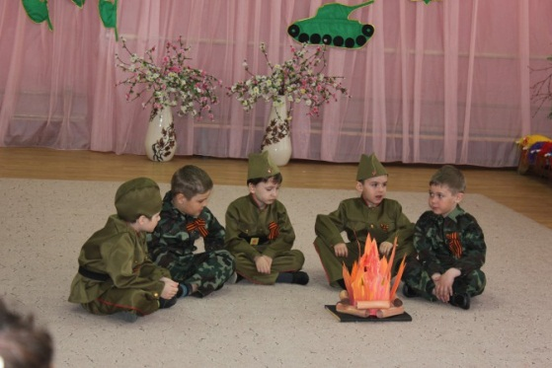
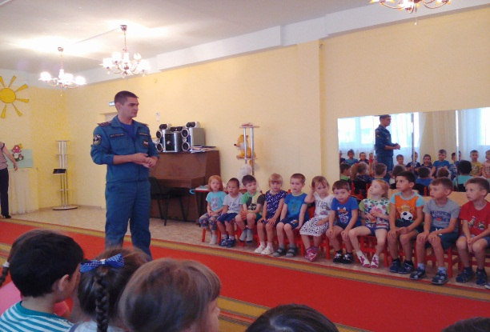

«Мы - будущие защитники Отечества» «Вечный огонь» «Песни о ВОВ»

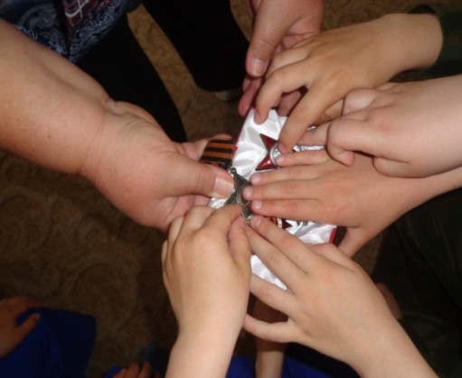

«Свеча памяти» «Боевые ордена»

Вопросы заключительной беседы:
1. Что такое война? Что она приносит людям?
2. Каких героев ВОВ ты знаешь? Какой подвиг они совершили?
3. Для чего создают памятники, пишут стихи, книги и ставят фильмы о войне?
4. Есть ли в вашей семье участник войны, что ты о нем знаешь?

Литература:

1. Андреева Н. Ф. Планирование работы по патриотическому воспитанию в ДОУ// Управление ДОУ. - 2005. №1;
2. Антонов Ю. Е. Великой Победе посвящается: Праздники в детском саду. - М.: ТЦ Сфера, 2011.- 128 с. - (Библиотека воспитателя);
3. Казаков А. П., Шорыгина Т. А. Детям о Великой Победе. – М.: Гном, 2011 г.
4. Киселёва Л. С., Данилина Т. А., Лагода Т. С., Зуйкова М. Б. Проектный метод в деятельности дошкольного учреждения: Пособие для руководителей и практических работников ДОУ. – М.: АРКТИ, 2006.

